读懂宝宝的“胃”，让喂养更轻松
吃顿辅食就哭闹不止？
半夜突然被呛醒咳嗽？
总爱揉嗓子、吐泡泡，还反复“回奶”？
小心！这可能是小儿胃食管反流病在“捣乱”，快跟着儿科医生一起解锁科学应对法吧！
一什么是胃食管反流病
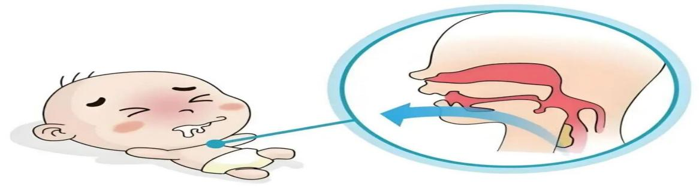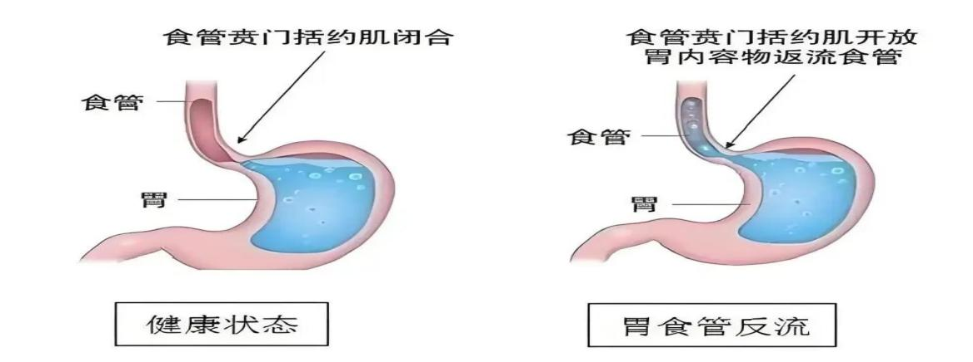
正常情况下，宝宝的食管和胃之间有一道“安全阀门”（食管贲门括约肌），能挡住胃酸反流。但如果这道“阀门”发育不完善或功能失调，胃里的胃酸、奶液就会“逆流而上”，刺激食管黏膜，让宝宝出现反酸、烧心等不适，这就是小儿胃食管反流病。
二、这些信号，可能是宝宝在“求救”
✅ 典型症状：频繁吐奶、溢奶（尤其喂奶后平躺时）；喂奶时哭闹、抗拒，甚至拒食。
✅ 隐藏信号：
①喂奶后弓背、烦躁，像被“卡住”一样难受；
②反复出现吞咽困难、咽部异物感（宝宝可能总伸舌头、吐泡泡）。
③夜间突然呛咳、喘息，甚至诱发哮喘、反复肺炎；
④声音嘶哑（胃酸刺激咽喉所致）。
❗注意：长期反流可能导致宝宝体重不增、营养不良。新生儿吐奶常见，但如果伴随拒食、呛咳、生长迟缓，一定要及时就医！

三、如何确诊？这些检查要知道！
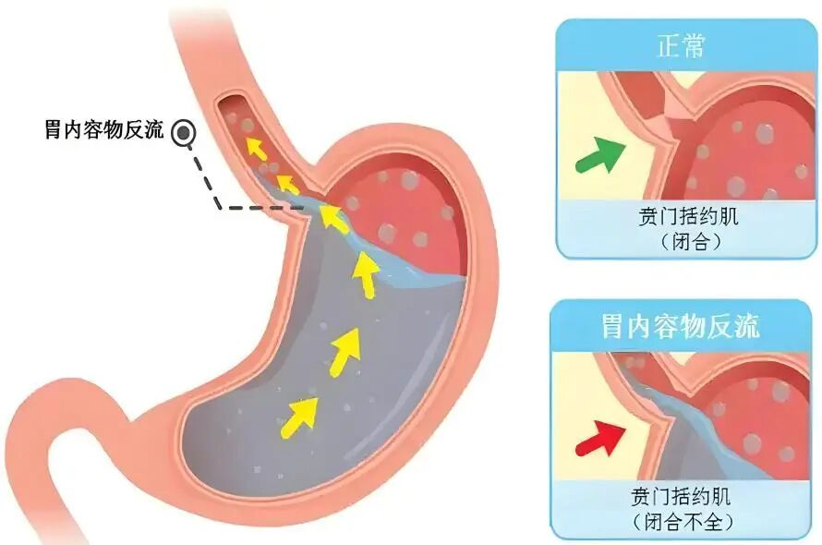
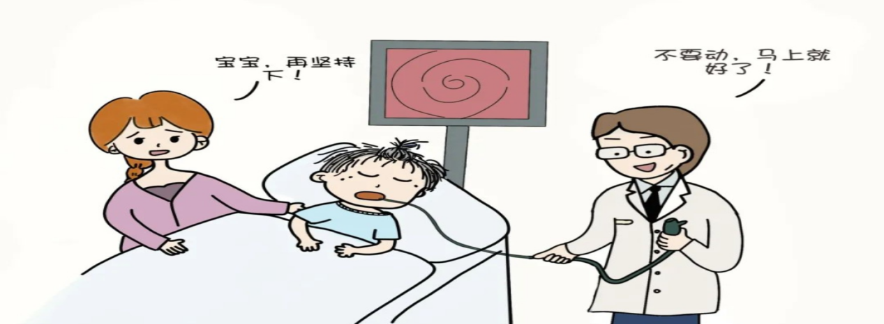
①胃镜检查：直观查看食管黏膜损伤情况，揪出病变“元凶”
②24小时食管pH监测：实时监测食管酸度，精准判断反流程度
③食管测压：评估食管动力，排查功能异常
四、预防反流，从日常做起！
• 少量多餐，避免过度喂养
• 宝宝的胃容量很小，一次喂得太多，胃内压力过高，很容易“溢”出来。
• • 正确拍嗝，排出胃内空气
• 吃奶时吞下的空气会在胃里形成气泡，占据空间，抬高胃内压力，容易带出奶液
• • 保持喂奶姿势正确
• 喂奶时尽量让宝宝处于半卧位，而不是完全平躺着喝奶，确保奶液能顺利下行
• • 选择宽松的衣物和尿布
• 避免过紧的裤腰和尿布勒住宝宝的腹部，增加腹压，从而将胃内容物“挤”出去

